BABCSÁNYI ISTVÁN JÁNOS
babcsanyii@gmail.com
Kémia
MSc, 3. félév
Eötvös Loránd Tudományegyetem
Természettudományi Kar
Témavezetők:
Sóvári Bence
PhD hallgató, HUN-REN Természettudományi Központ, Organokatalízis Kutatócsoport
Varga Szilárd
Tudományos főmunkatárs, HUN-REN Természettudományi Kutatóközpont, Organokatalízis Kutatócsoport

Alkil-tiantréniumsók újszerű szintézise és továbbalakításaik

Kulcsszavak: anti-Markovnyikov; hidrofunkcionalizáció; tiantrén; olefinek
Az olefinek addíciós reakciói hagyományosan hasznos átalakításnak számítanak heteroatomok, új funkciók beépítésekor. Szintetikus kihívást jelent azonban az addíciók szelektivitásának kontrollja, különösen a poláris addíciókban nem kedvezményezett anti-Markovnyikov-termékek előállítására alkalmas módszerek keresése. Az ismert eljárásoknak hátrányai az alkalmazott drága átmenetifém-katalizátorok és az alkalmazható szubsztrátok, illetve nukleofil reagensek szűk köre. Az egyik alternatívát a gyökös intermedieren keresztül lejátszódó addíciók jelentik, azonban ezek is gyakran nehezen hozzáférhető fotokatalizátorokat igényelnek. E megfontolások alapján komoly szintetikus jelentőséggel bír a fém- és katalizátormentes módszerek fejlesztése.
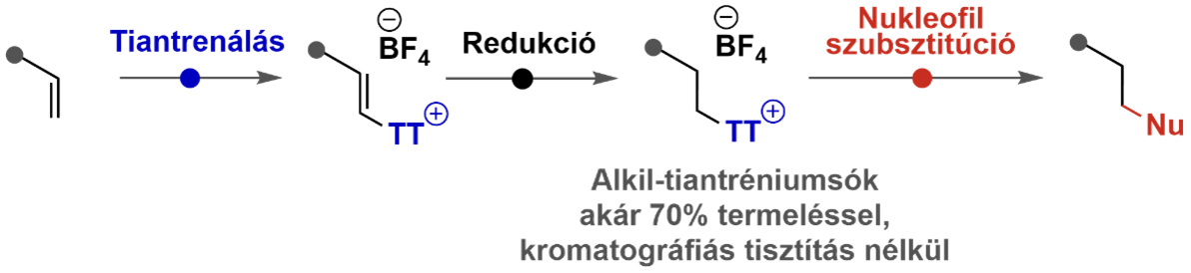
Munkám során nem aktivált olefinek regioszelektív funkcionalizálására dolgoztam ki új eljárást. Ismert vegyületcsaládot, alkenil-tiantréniumsókat alkalmazó stratégiámban redukció révén állítottam elő korábban nehezen hozzáférhető alkil-tiantréniumsók széles körét.
E termékek kiváló elektrofil C(sp³) szintonok, nukleofilokkal szubsztitúciós reakcióba vihetőek, akár heteroatom beépülését, akár lánchosszabbítást eredményezve. A bruttó folyamat tehát olefinek formális anti-Markovnyikov addíciója.

